Яндекс Лицей

Проект:

Веб приложение: Любимые места

Пояснительная записка

Васин Николай, 10-А

Преподаватель: Савельева И. В.

г. Санкт-Петербург, 2023

Содержание

Структура приложения 2

Основные страницы приложения 2

Главная страница 2

Страница введения нового места 3

Страница просмотра и редактирования места 3

Страница «О приложении» 4

Заключение 4

# Назначение приложения

Приложение предназначено для ведения списка любимых мест, в котором можно оставлять заметки по месту и просматривать географическую карту, где находится это место.

# Структура приложения

Веб приложение «Любимые места» написано на языке Python и использует несколько модулей:

* Flask – основной модуль для программирования веб приложения.
* Flask-WTF – модуль для обработки веб форм.
* Sqlalchemy – для работы с базой данных используя ORM. В качестве базы данных используется SQLite.
* Для работы с API Яндекс используется модуль requests, который методом GET получает данные по организациям с серверов Яндекса.

# Основные страницы приложения

## Главная страница

Отображает список мест с возможностью добавления нового места.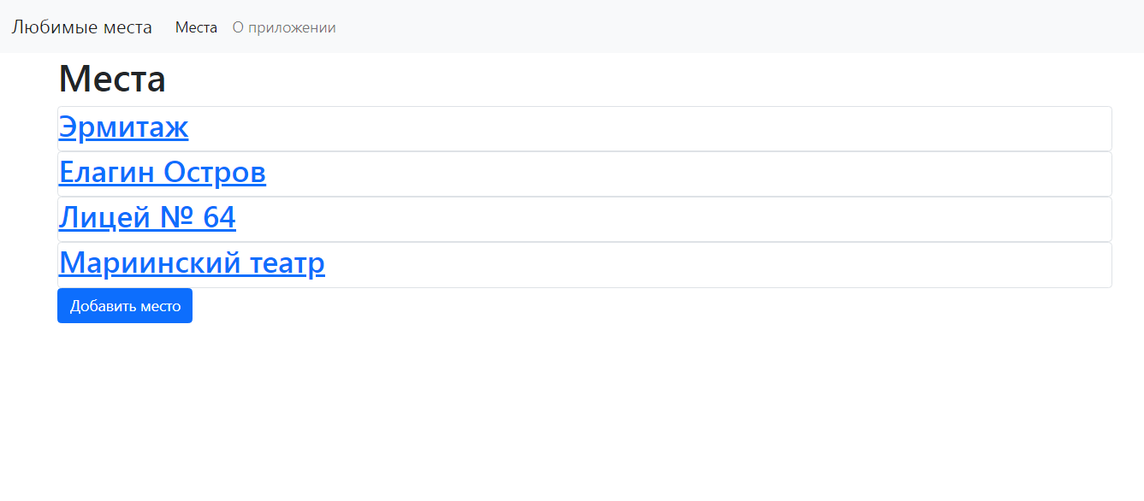

## Страница введения нового места

Показывает пустую страницу, в которую можно внести информацию о новом месте.

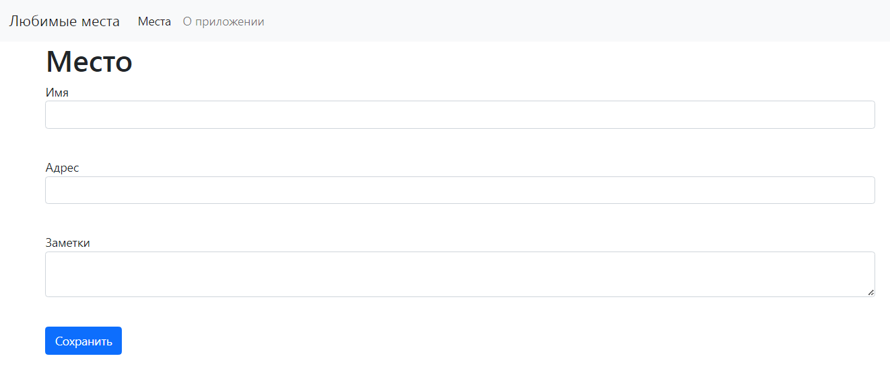

## Страница просмотра и редактирования места

На основании введенного адреса внизу страницы показывает карта, которая получается используя картографические API Яндекса.

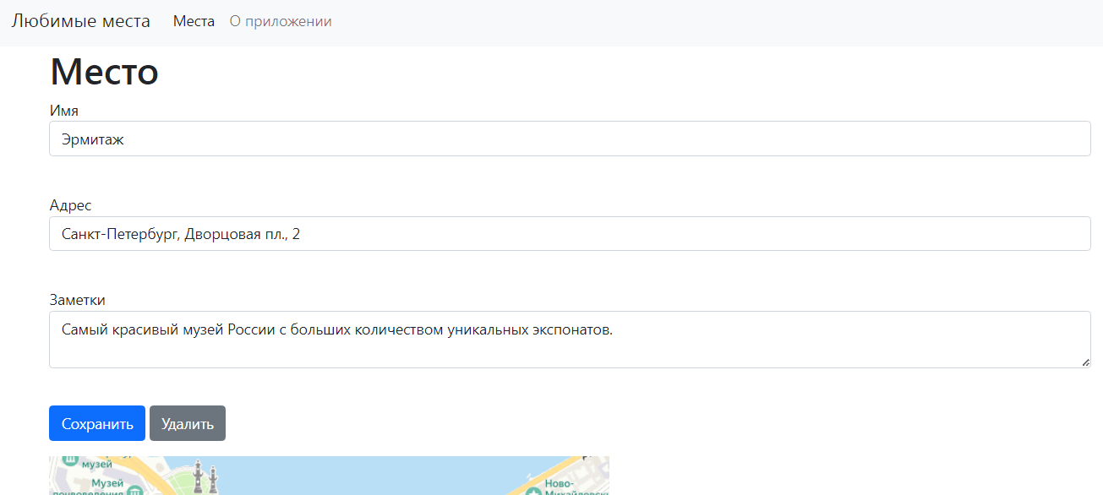

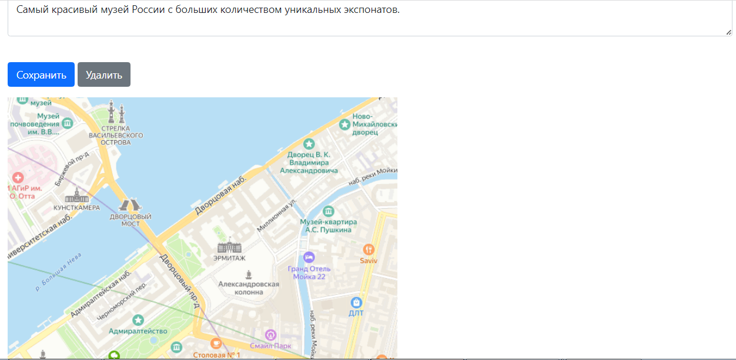

# Страница «О приложении»

Показывает краткую информацию об авторе приложения.

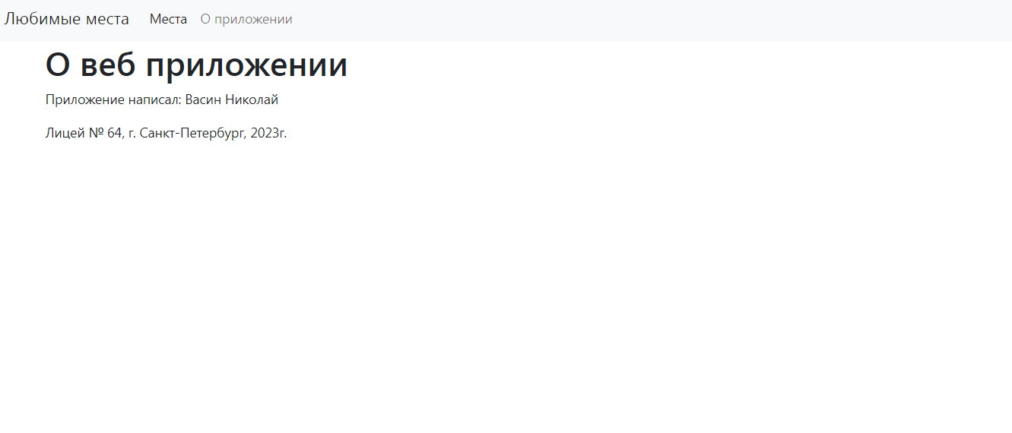

# Заключение

Созданное веб приложение выполняет все заявленные в **Задании проекта** функции. Оно просто в использовании и полезно.

Дальнейшие пути развития приложения:

* Добавить возможность загрузки фотографий места с возможностью просмотра фотографий в виде галереи.
* Добавить возможность поиска по местам.
* Добавить дополнительные поля, например, часы работы места.